**Государственное автономное учреждение культуры Свердловской области**

«Свердловская государственная детская филармония»

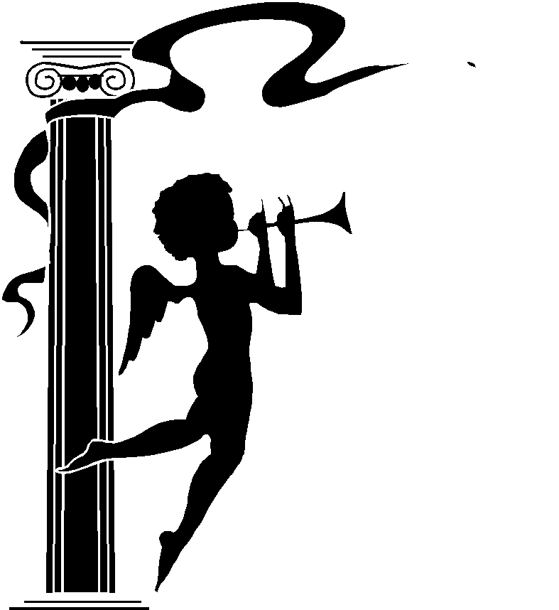

**Сказка о солнце от 4 лет**

**Описание:**

Фортепианные пьесы и музыка из балетов С.С.Прокофьева.

Исполнители: фортепиано, кларнет, саксофон, артисты Детской филармонии.

Завершит цикл «Сказка о Солнце» - история о юном Серёже Прокофьеве. Удивительная атмосфера дома в Сонцовке, театральные представления и поэтические вечера, музыка и танцы, первые композиторские опыты раскроют секреты становления юного дарования.

**цена билетов:250-500 рублей**

**Место проведения: зал им. Марка Павермана**

**Справки: 314 98 62; 214 98 68 Онлайн покупка билетов: sgdf.ru**

